LISTA DE VERIFICACIÓN DEL PPI DE TRABAJO METÁLICO DE SOLDADURA
Usuarios: escuela, estudiantes de metal y construcción y empresa  Why: por la seguridad del alumno  When: antes y durante la FCT  How: La escuela / prpfesor firma la lista de verificación antes de FCT  El estudiante y la compañía / mentor firman la lista de verificación todos los días en FCT |  |  |  |  |  | CENTRO TRABAJO:  FECHA:  FIRMA:
PPI | FOTO | OBLIGATORIO  SI/NO | COLEGIO | EMPRESA | EMPRESA ACOGIDA |  | ESTUDIANTE | COMENTARIO
ZAPATOS DE SEGURIDAD | 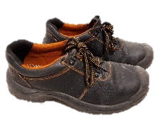
PANTALONES RETARDANTES DE LLAMA
CHALECO RETARDANTES DE LLAMA | 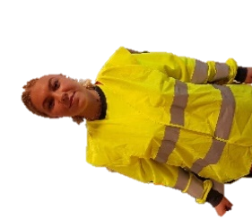
CHAQUETA DE SOLDADURA
DELANTAL DE SOLDADURA | 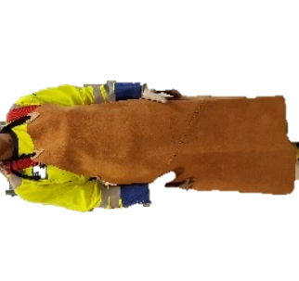
GUANTES DE SOLDADURA | 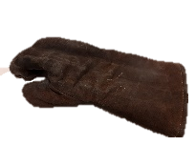
ROPA DE SOLDADURA | 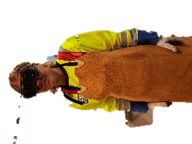
MASCARA DE SOLDADURA | 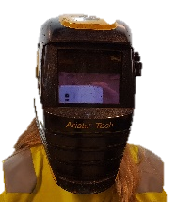
CAMPANA DE SOLDADURA | 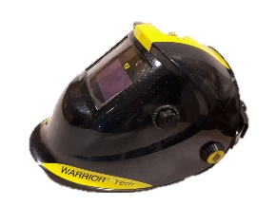
TAPONES PARA LOS OÍDOS
CASCO | 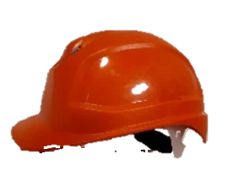
GAFAS PROTECCIÓN | 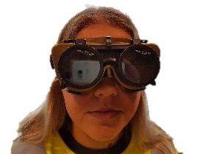
RESISTENTE AL CALOR

